.6. Registro de sesiones de trabajo del equipo

1.6.1. Evidencias de reuniones y actividades realizadas por cada integrante.
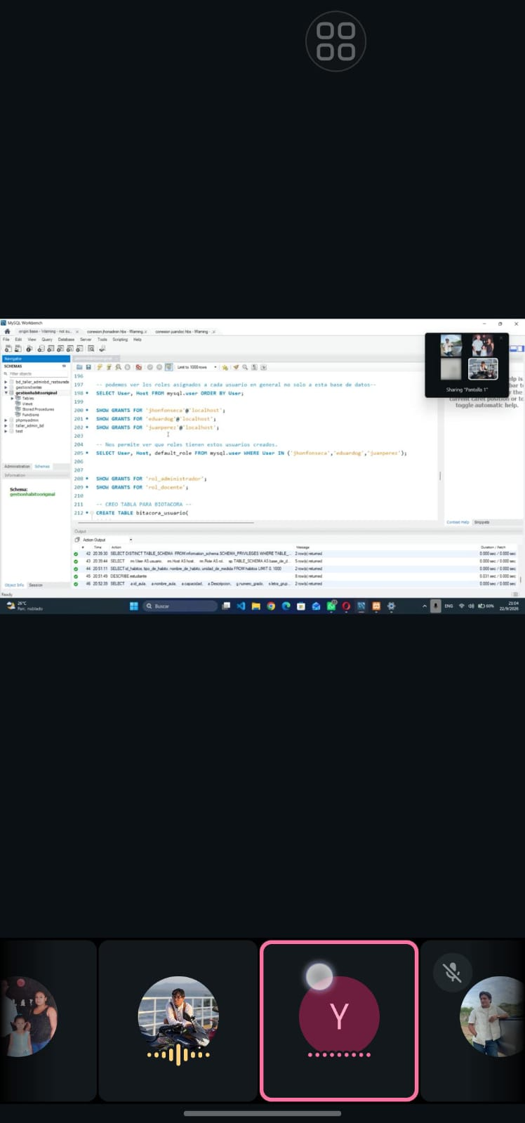
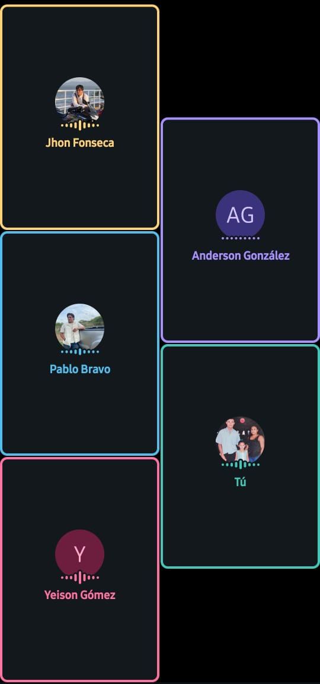

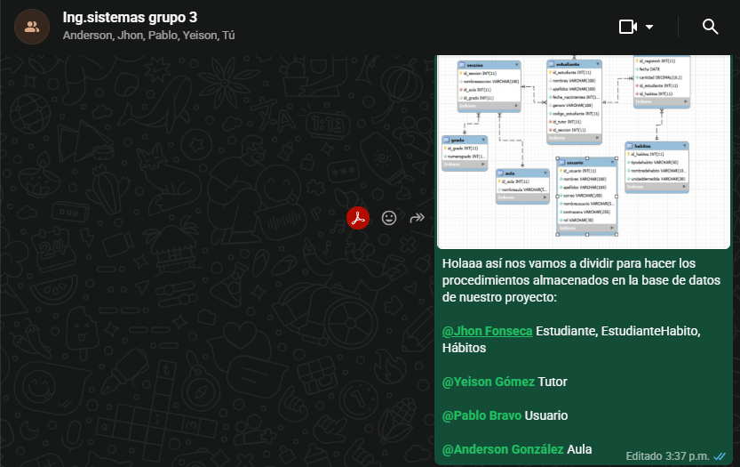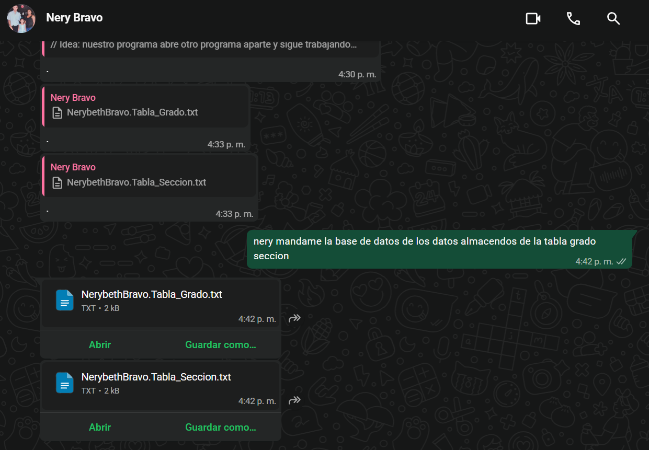
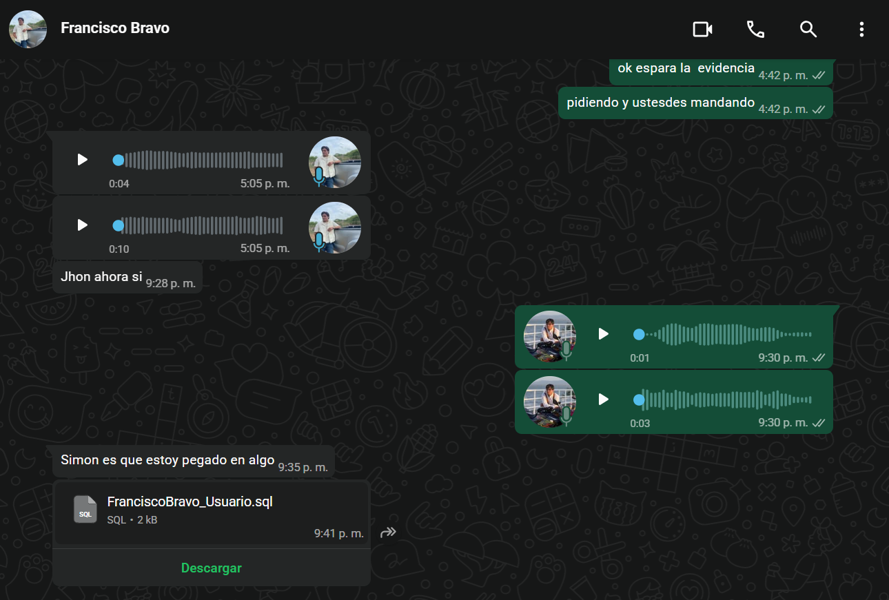

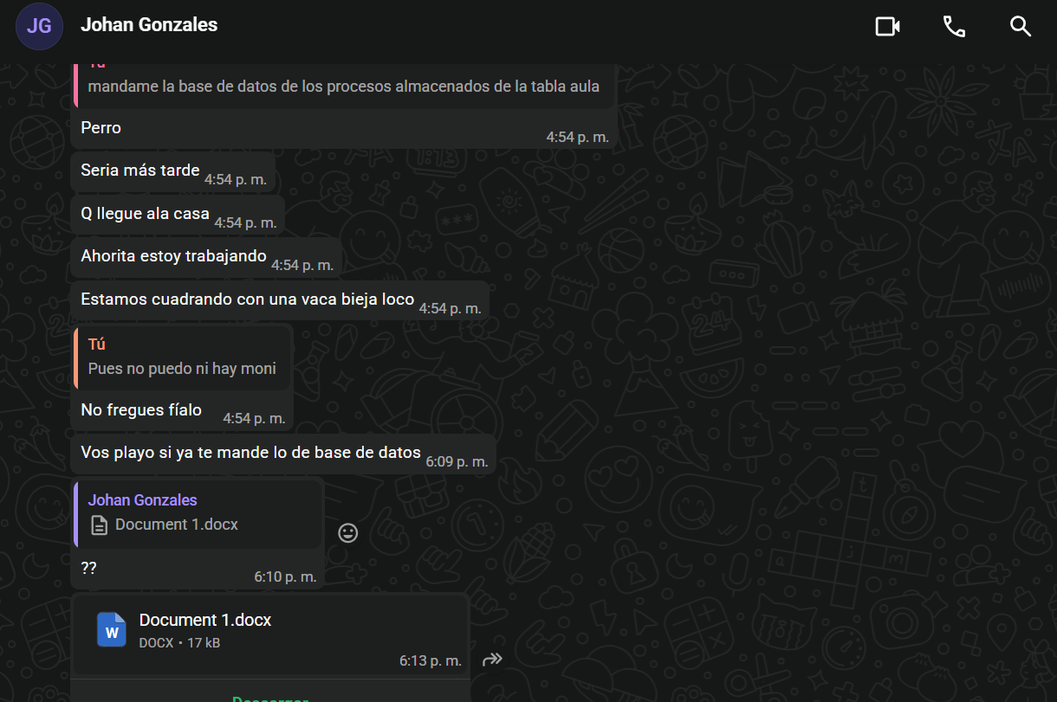

1.6.2. Formato de seguimiento
Sesión #1: | Avance de BD | Fecha / Hora: | 22-09- 26 / 8:48 pm
N° | Nombres y apellidos | Aportes realizados por integrantes de equipo | Observaciones
1 | Nerybeth Auxiliadora Bravo López | Aportó en todo
2 | Anderson Johan Gonzalez Torrez | Aportó en todo
3 | Pablo Francisco Bravo Centeno | Aportó en todo
4 | Yeison Alexander Gomez Morales | Aportó en todo
5 | Jhon Kenneth Fonseca Pineda | Aportó en todo

Sesión #2: | Revisión de fase 1 y 2 | Fecha / Hora: | 27-09-26 / 9:00 pm
N° | Nombres y apellidos | Aportes realizados por integrantes de equipo | Observaciones
1 | Nerybeth Auxiliadora Bravo López | Aportó en todo
2 | Anderson Johan Gonzalez Torrez | Aportó en todo
3 | Pablo Francisco Bravo Centeno | Aportó en todo
4 | Yeison Alexander Gomez Morales | Aportó en todo
5 | Jhon Kenneth Fonseca Pineda | Aportó en todo

